Ao
ILUSTRÍSSIMO SENHOR PREGOEIRO DO MUNICIPIO DE GASPAR SC

Ref: Pregão Presencial n° 35/2013

ALESSANDRA HELKER OJEDA – ME (COMERCIAL OJEDA) CNPJ:14.374.552/0001-74, inscrição estadual:256.530.785, endereço: av. kurt Meinert, 253 – Paranaguamirim – Joinville-SC CEP : 89.231-700, telefone:47 3454-0676 fax – 47 3454-0676, como empresa interessada no procedimento licitatório em epígrafe, vem, amparada no disposto no decreto 3.555/2000, na lei 10.520/2002, no parágrafo 2º. do Artigo 41§ 1º da Lei nº. 8.666 de 21 de junho de 1993, com sua alterações posteriores, oferecer,

IMPUGNAÇÃO AO EDITAL Nº 35/2013

acima referenciado, pelas razões a seguir, requerendo para tanto sua apreciação, julgamento e admissão. A presente impugnação pretende afastar do presente procedimento licitatório, a exigência feita em extrapolação ao disposto no estatuto que disciplina o instituto das licitações, com intuito inclusive, de evitar que ocorra restrição desnecessária do universo de possíveis e capacitados competidores, obstando a participação ampla concorrência na modalidade menor preço.
Registre-se de plano, que a Impugnante, como empresa especializada fornecimento de produtos, detém total e irrestrita capacidade estrutural de oferecer os mobiliários para atender o interesse do FUNDO MUNICIPAL DE SAÚDE DE GASPAR, conforme descrito no edital licitatório, e ainda, atender os interesses da Administração Púbica ofertando produtos com qualidade e menor preço.

Em razão de sua solidificação no mercado de licitações do Estado de Santa Catarina, a Impugnante possui plena capacidade técnica e financeira para fornecer os móveis com as características e qualidade técnicas exigidas pelo edital, proporcionando a administração a análise da proposta mais vantajosa. Colaciona-se assim, a relação das atividades econômicas desenvolvidas pela empresa, a fim de demonstrar que está apta a concorrer no certame em atendimento aos interesses da administração.

Contudo, ao passo que no presente certame traz consigo cláusulas que comprometem a disputa, a Administração fica inviabilizada de analisar uma oferta extremamente vantajosa em sua técnica e preço, impossibilitando até mesmo que uma das empresas mais capacitadas para esta contratação possa ser selecionada à contratação ao exigir que:

“ 4.2.2 O Licitante que apresentar proposta para os itens 1, 2, 3, 4, 6, 11, 12 e 13 deverá apresentar juntamente com a proposta sob pena de desclassificação:
- comprovação de que o produto atende as normas da ABNT, certificando que o móvel está nas conformidades necessárias para preservar as saúde, o bem estar e venha favorecer as características psico-fisiologicas dos usuários. A comprovação deverá fazer referência a marca e ao modelo cotados pela licitante.
4.2.3 O Licitante que apresentar proposta para os itens 5, 7, 8, 9 e 10 deverá apresentar juntamente com a proposta sob pena de desclassificação:
- Certificado Ambiental emitido pelo órgão competente do Estado;
- Cadastro Técnico Federal Certificado de Regularidade emitido pelo IBAMA;
Os documentos deverão estar dentro do prazo de validade . Se o licitante se tratar de revenda deverá apresentar carta de co-responsabilidade autorizando a licitante a revender seus produtos, emitida pelo fabricante do móvel assinada e com firma reconhecida.”

Tal exigência se mostra demasiadamente excessiva a licitação na modalidade pregão, que a priori, visa um procedimento que atenda primordialmente três características: a ampliação das vantagens econômicas; a ampliação do universo de licitantes; a simplificação do procedimento licitatório, características que não pode ser visualizada neste certame em razão da exigência acima destacada.

Cumpre destacar que pregão reside na modalidade de simplicidade do objeto licitado, assim, tornam-se desnecessárias exigências mais rigorosas, especialmente no tocante a requisitos de qualificação-técnica, ao passo que tal exigência não pode ser atribuída ao fornecedor de produtos que atua como intermediário da relação fabricante e destinatário final, haja vista, que pode ter o produto que atenda os interesses da administração, porém não ter como fornecer os laudos exigidos pelo edital, o que certamente traria prejuízo ao Erário Público.

Com efeito, o exame acurado do edital revela situação que merece urgente reparo pela autoridade administrativa elaboradora do instrumento convocatório, pois cria óbice à própria realização da disputa limitando o leque da licitação a apenas um grupo seleto do segmento, apenas o fabricante que possua em mãos as certificações previstas no edital que não faz parte do mundo do mercado atacadista/varejista por estar na cadeia secundária do mercado.

Nesse sentido, urge salientar que a matéria-objeto da presente impugnação é questão pacificada no âmbito do Tribunal de Contas da União, cabendo lembrar que segundo a Súmula STF nº 347: “o Tribunal de Contas, no exercício de suas atribuições, pode apreciar a constitucionalidade das leis e dos atos do poder público.

O exame acurado do edital revela que, não obstante o órgão licitante tenha se apoiado em requisitos usuais do mercado para garantir uma aquisição direcionada à “bens comuns mobiliários”, veio inserir no rol de especificações técnicas, exigência incompatível com os próprios limites impostos pela 8.666/93 – o que acaso não revista poderá cercear o direito de participação de inúmeras empresas interessadas.

Pode, assim, declarar a nulidade de qualquer ato e procedimento adotado em uma licitação que esteja em dissonância com seus preceitos, com a lei e, em especial com o art. 3°, § 1°, inciso I da Lei n° 8.666/93 que assim define:

Art. 3º A licitação destina-se a garantir a observância do princípio constitucional da isonomia, a seleção da proposta mais vantajosa para a administração e a promoção do desenvolvimento nacional sustentável e será processada e julgada em estrita conformidade com os princípios básicos da legalidade, da impessoalidade, da moralidade, da igualdade, da publicidade, da probidade administrativa, da vinculação ao instrumento convocatório, do julgamento objetivo e dos que lhes são correlatos. (Redação dada pela Lei nº 12.349, de 2010) (Regulamento)

§ 1o É vedado aos agentes públicos:

I - admitir, prever, incluir ou tolerar, nos atos de convocação, cláusulas ou condições que comprometam, restrinjam ou frustrem o seu caráter competitivo, inclusive nos casos de sociedades cooperativas, e estabeleçam preferências ou distinções em razão da naturalidade, da sede ou domicílio dos licitantes ou de qualquer outra circunstância impertinente ou irrelevante para o específico objeto do contrato, ressalvado o disposto nos §§ 5o a 12 deste artigo e no art. 3o da Lei no 8.248, de 23 de outubro de 1991; (Redação dada pela Lei nº 12.349, de 2010)

Sob esse enfoque, oportuno destacar que o direcionamento em certames licitatórios é assunto diuturnamente tratado pelo Tribunal de Contas da União, que em sua função maior de fiscalizador da atividade administrativa, já decidiu reiteradas vezes a respeito do assunto. Nesse sentido, vale trazer à baila um de seus julgados sobe a matéria, in verbis:

REPRESENTAÇÃO. PREGÃO PARA CONTRATAÇÃO DE FORNECIMENTO DE VALES-REFEIÇÃO E ALIMENTAÇÃO. LICITAÇÃO JÁ CONCLUÍDA. INDÍCIOS DE IRREGULARIDADES ENSEJADORAS DE RESTRIÇÃO NA COMPETITIVIDADE DO CERTAME. SUSPENSÃO CAUTELAR DAS PROVIDÊNCIAS PARA ASSINATURA DO CONTRATO OU, SE JÁ ASSINADO, PARA EXECUÇÃO DA AVENÇA. OITIVA DOS GESTORES. CONCESSÃO DE PRAZO PARA MANIFESTAÇÃO À EMPRESA ADJUDICADA.
Em vista dos indícios de irregularidades em licitação já concluída, determina-se a suspensão cautelar das tratativas para assinatura do contrato, ou se já assinado, para execução da avença e efetua-se a oitiva dos gestores para que apresentem justificativas acerca das questões suscitadas. Ministro Relator- Augusto Sherman Cavalcanti. Acórdão Acórdão 115/2009.

REPRESENTAÇÃO. LICITAÇÃO. POSSÍVEIS IRREGULARIDADES EM PREGÃO PRESENCIAL, COM VISTAS À AQUISIÇÃO DE SUPRIMENTOS RELACIONADOS À IMPRESSÃO DE DOCUMENTOS, COMO TONERS, CARTUCHOS E FOTOCONDUTORES. EXIGÊNCIA EDITALÍCIA DE DECLARAÇÃO DE FABRICANTE DE IMPRESSORA SOBRE A AUTENTICIDADE DOS PRODUTOS LICITADOS. FALTA DE AMPARO LEGAL DA ALUDIDA EXIGÊNCIA. RESTRIÇÃO AO CARÁTER COMPETIVIO DO CERTAME. CONHECIMENTO E PROCEDÊNCIA DA REPRESENTAÇÃO. FIXAÇÃO DE PRAZO PARA ANULAÇÃO DO CERTAME.
A exigência editalícia consistente na apresentação, pelos licitantes, de declaração do fabricante da impressora que ateste a autenticidade dos suprimentos, como toners, cartuchos e fotocondutores, a serem adquiridos mediante o mencionado procedimento, além de não encontrar amparo legal ou normativo, impõe indevida limitação ao caráter competitivo do certame. Ministro Relator-MARCOS BEM QUERER-Acórdão 1480/2012 - Plenário- TCU

A licitação na modalidade pregão vem disciplinada pela Lei 10.520, que tratou de substituir a disciplina atual da Lei 8.666/93, por instrumentos licitatórios mais rápidos e mais ágeis. Diante da impossibilidade material ( circunstancias politicas) de produzir a substituição da Lei 8.666, a União passou a edital legislação específica e diferenciada, assim, torna-se norma como regras gerais, e a lei 10.520 atender o critério específico.
Diante disso, a discricionariedade deve ser restrita aos ditames da lei, não podendo surgir regras de cunho restritivo aos participantes do processo, o que impossibilita de participar do certame com isonomia contrariando o principio da razoabilidade. Além disso, deve-se ter em consideração que a falta de competitividade do certame pode acarretar prejuízos futuros ao ante a restrição de participação de empresas que poderiam concorrer em igualdade e são obstados por uma clausula que só poderia ser exigida ao fabricante.

A adoção de critério não prevista na legislação do Pregão, somente seria admissível em caráter excepcional, tendo em vista o relevante interesse público que atingisse os objetivos institucionais do ente público e como mecanismo concretizador do princípio licitatório da seleção para oferta mais vantajosa da administração pública, o que se configura no caso em tela.

Inclusive, não é demais lembrar que a própria Lei n.º 8.666/93 subsidiária a Lei 10520, está carregada de tópicos de preocupação, acerca da responsabilização de eventuais responsáveis da disputa por: a) imposição de restrições indevidas à ampla concorrência; b) elaboração imprecisa de editais e c) inclusão de cláusulas que denotam o direcionamento do procedimento licitatório.

Dando respaldo a esse poder de cautela, o art. 82 ordena que, os agentes administrativos que praticarem atos em desacordo com os preceitos da lei de licitações, além das sanções próprias administrativas previstas, "sujeitam-se à responsabilidade civil e criminal".

Acrescente-se, por adequado, que restrições indevidas e preferências injustificáveis podem ser enquadradas criminalmente no artigo 90 do Estatuto Licitatório (frustrar mediante qualquer expediente, o caráter competitivo da licitação. Pena de 2 a 4 anos, além de multa).

Assim, os fundamentos jurídicos aqui expendidos são fonte de valia universal perante a sociedade brasileira, operadores do direito, e PRINCIPALMENTE AGENTES PÚBLICOS, pois constituem proteção ao sagrado interesse público maior – razão esta suficiente a proclamar a retificação do edital no tocante à exigências que extrapolam os comandos legais.

Face ao exposto, requer a exclusão do texto, abaixo transcrito em todos os itens do edital 35/2013, no que se refere a:
“ 4.2.2 O Licitante que apresentar proposta para os itens 1, 2, 3, 4, 6, 11, 12 e 13 deverá apresentar juntamente com a proposta sob pena de desclassificação:
- comprovação de que o produto atende as normas da ABNT, certificando que o móvel está nas conformidades necessárias para preservar as saúde, o bem estar e venha favorecer as características psico-fisiologicas dos usuários. A comprovação deverá fazer referência a marca e ao modelo cotados pela licitante.
4.2.3 O Licitante que apresentar proposta para os itens 5, 7, 8, 9 e 10 deverá apresentar juntamente com a proposta sob pena de desclassificação:
- Certificado Ambiental emitido pelo órgão competente do Estado;
- Cadastro Técnico Federal Certificado de Regularidade emitido pelo IBAMA;
Os documentos deverão estar dentro do prazo de validade . Se o licitante se tratar de revenda deverá apresentar carta de co-responsabilidade autorizando a licitante a revender seus produtos, emitida pelo fabricante do móvel assinada e com firma reconhecida.”
Em função de tal documentação poder ser apresentada apenas pelo fabricante, e ser uma exigência sem amparo legal que visa unicamente a restrição do caráter competitivo do certame.

Na mesma esteira de raciocínio, tal politica restritiva adotada no presente processo licitatório contraria o princípio da reserva legal, porque o § 5º do 3º da Lei 8.666/93, traz conteúdo jurídico indeterminado que não tem alcance para afastar o princípio da isonomia que sustenta todo o processo de licitação.

Nesses termos pugna pelo deferimento.

Joinville, 19 de março de 2013.
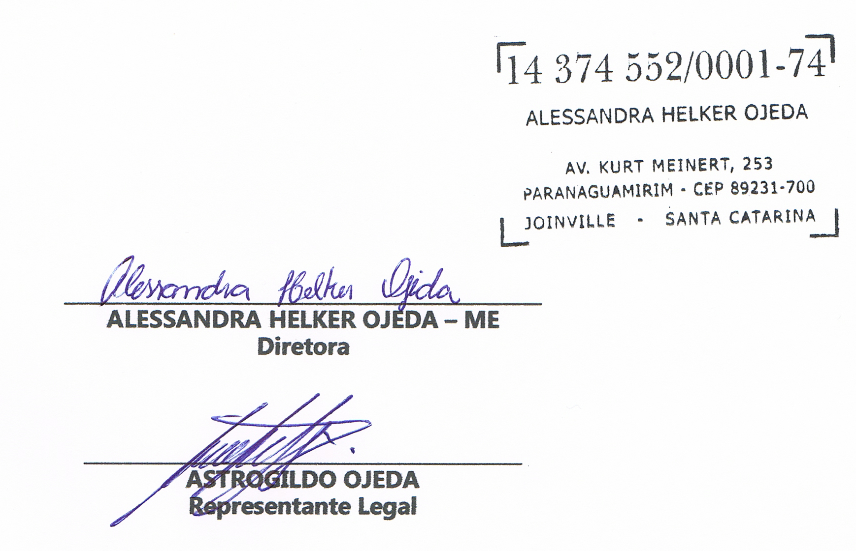

________________________________________
ALESSANDRA HELKER OJEDA – ME
Diretora

________________________________________
ASTROGILDO OJEDA

